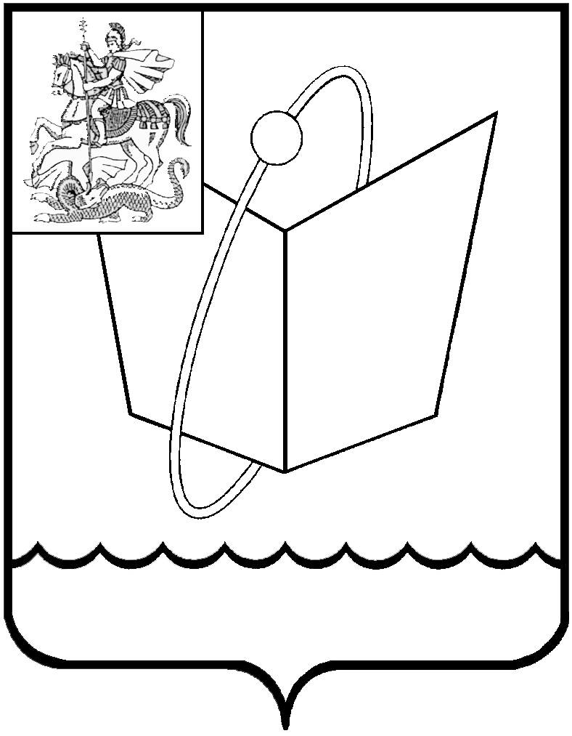
Российская Федерация
Московская область

Совет депутатов
городского округа Фрязино
РЕШЕНИЕ

от 12.10.2020 № 01/1

О начале работы Совета депутатов городского округа Фрязино

В соответствии со статьей 35 Федерального закона от 06.10.2003
№ 131-ФЗ «Об общих принципах организации местного самоуправления в Российской Федерации»,

Совет депутатов городского округа Фрязино р е ш и л:

1. Приступить к исполнению своих полномочий с 16 часов 00 минут 12 октября 2020 года.
2. Опубликовать настоящее решение в Еженедельной общественно-политической газете города Фрязино «Ключъ» и на официальном сайте органов местного самоуправления городского округа Фрязино в информационно-телекоммуникационной сети «Интернет».

Председательствующий на заседании
Совета депутатов
городского округа Фрязино Е.В. Романова

